补充指南：现有证据与待测实验
本文件用于整理实验，不作为投稿结果正文。所有数值来自既有报告或其算术计算；“—”表示尚无同协议测量，不表示0。

一、当前结果及证据层级
按作者确认，以主表最新完整Ours统一递进末行：四类mIoU 69.64%、完好IoU 76.25%；旧69.62%/76.24%仅作版本记录。Ours的四类IoU为96.89/76.25/43.84/61.59%，打印均值69.6425%，前景均值60.56%。相对DamageFormer，四类mIoU提高2.55个百分点，受损/毁坏提高3.98/5.00；相对MPF，分别提高1.10、1.63/2.87。
证据要分层：主表属于作者提供的全量评估汇总；差值及均值属于可复算的派生量；固定裁窗属于局部定性观察；独立机制尚须匹配控制。作者已确认图片为完整模型，可用于讨论具体改善，仍不能只凭图片拆分模块贡献。
14事件打印均值为54.0393%，即54.04%，相对DamageFormer高1.78个百分点，11胜3负。负向事件为Beirut（−1.72）、Marshall（−0.49）、Kyaukpyu（−0.75）。该均值是事件等权结果，需在配置中明确类别范围、缺类规则，不能与全局69.64%直接相减。各灾种名称也不能代替对失败原因的实测判断。

二、历史Top64双槽：能说明什么
历史A/B使用图内空间邻居，C/D读取跨事件Train案例；A/C采用固定空间双槽，B/D采用建筑概率soft双槽。C/D按T128余弦选择64个父案例，每个案例最多两槽，共最多128槽；图内标签来自模型预测，Train案例标签来自训练标注。冻结基底为grid_probq。
步数 | 基底 | A | B | C | D
0 | 61.9027 | 61.9027 | 61.9027 | 61.9027 | 61.9027
500 | 61.9027 | 62.0826 | 62.1235 | 62.0933 | 62.1292
1000 | 61.9027 | 61.6133 | 61.6356 | 61.5860 | 61.6526
1500 | 61.9027 | 61.8627 | 61.8960 | 61.8494 | 61.9854
2000 | 61.9027 | 61.7443 | 61.7799 | 61.6941 | 61.8443
2500 | 61.9027 | 61.6178 | 61.6696 | 61.7073 | 61.7384
3000 | 61.9027 | 61.5838 | 61.6010 | 61.6996 | 61.7312
3500 | 61.9027 | 61.4065 | 61.4504 | 61.5753 | 61.6074
4000 | 61.9027 | 61.4652 | 61.5137 | 61.6253 | 61.6492
4500 | 61.9027 | 61.3949 | 61.4595 | 61.6039 | 61.6270
5000 | 61.9027 | 61.4095 | 61.4755 | 61.6194 | 61.6356
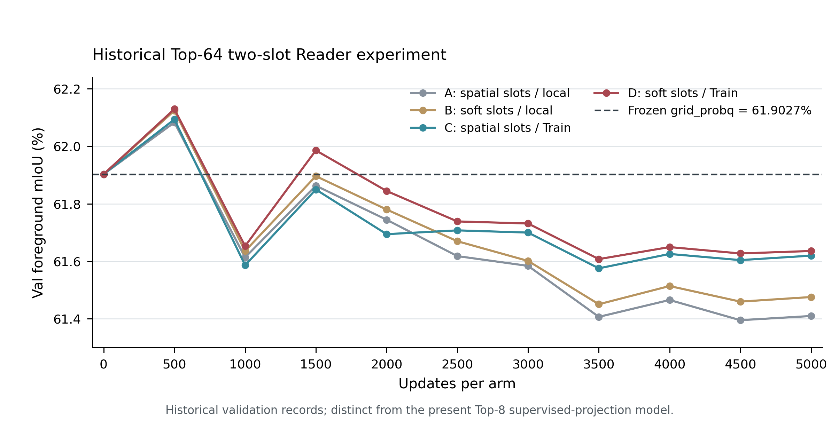
图S1 历史Top64双槽实验的Val450前景曲线。该图来自已完成的旧版本；不是当前Top8监督投影的训练曲线。
单位为Val450前景三类mIoU%。500步四组均超过基底，D高0.2265个百分点；末步则全部低于基底。末步B−A=+0.0660、D−C=+0.0162、C−A=+0.2099、D−B=+0.1601，二因素交互为−0.0498个百分点。相对弱对照更好，不等于超过冻结基底；曲线提示训练漂移与泛化需要检查，不能只据分数下降认定是哪一层造成。
这不是当前Top8跨事件监督投影的实验：前端来源、分槽、Top-K、排序与读取组织均不同，且Val前景指标不同于当前Test四类指标。因此不能把历史A/B/C/D改名填入当前表4–7，也不能把历史下降归于当前设计。现有主表的完整Ours仅能作参考R，不能冒充每张机制表的同预算重训结果。

三、待测表按什么顺序补
优先级 | 表格 | 要回答的问题 | 待补数字/记录
1 | 表4(a) | B→Q和结构适配分别及联用是否有效 | 4组IoU、混合率、边缘错率：—
1 | 表5 | 当前区域、Reader容量、真实案例各有何增量 | 匹配像素头/区域/参数槽/真实支持及排序结果：—
2 | 表6 | 邻居更相关是否提高固定Reader分类 | 仅换ID的P@8、Hit@8、救回/误改、IoU：—
3 | 表4(b) | 改善来自条件还是额外容量 | 固定Q普通Adapter、完整及去条件结果：—
3 | 表7 | 标签、事件、灾种、几何是否实际被利用 | 重训消融与固定权重干预分别报告：—
每组必须导出小文件：①run manifest，含权重/代码/来源SHA、划分、冻结范围、损失、预算、种子、Top-K与解码；②result.json，含图像数、类别顺序、指标定义、完整性状态；③全量及逐事件4×4混淆矩阵，注明行真值列预测；④查询与支持ID、图像/事件、有效掩膜、软标签及排序方式。表6尤其要保存同一Reader权重SHA与两种实际返回ID。GT只用于事后评价。之后再补至少3种子与参数、延迟、显存，不能倒推标准差或命中率。

四、新增图使用范围
图9来自主表类别IoU及其差值，只说明收益集中在哪些类，不分离机制。图10来自14事件配对差值，展示正负异质性，既非置信区间，也非留事件泛化测试。图S1只展示上述历史Top64双槽曲线，放补充材料，不能标成当前模型训练曲线。三图的CSV随包保存，打印值的绘图与算术派生不等于新增推理或独立重复实验。原有预测图片保持不变。

